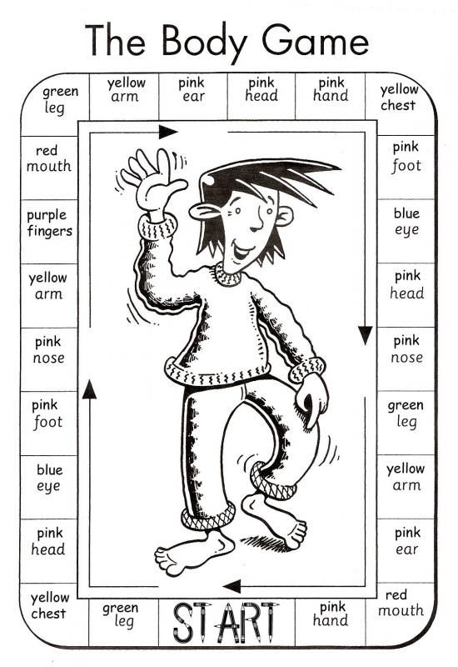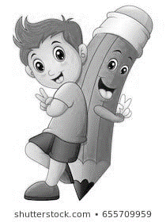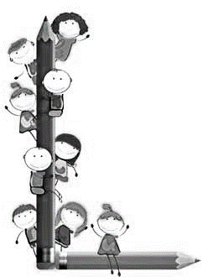

HELLO

**Ahoj!** *Čo tak zopakovať si trocha angličtinu? Zahraj si hru spojenú s maľovaním.* ***MAĽOVANIE V DVOJICI.***

1. Nájdi si k sebe kamaráta.

2. Budeš potrebovať 2 kamienky,1 hraciu kocku, farbičky.

3. Obaja položte svoje kamienky na **ŠTART** a zakotúľaj hraciu kocku.

4. Podľa počtu hodených bodiek sa presuň na dané políčko.

5. Prečítaj si pokyn, čo a akou farbou máš vymaľovať.

6. Ak to hráč urobí správne, hra pokračuje. Ak zvolí zlú farbu alebo časť tela, stojí jedno kolo.

7. Vyhráva hráč, ktorý prvý dorazí do cieľa = znova **ŠTART.**